**Маленький гений и вы: пять родительских шагов**



Когда ребенок рано начинает говорить и читать, удивляет окружающих хорошей памятью и логикой и демонстрирует способности к искусству и наукам, можно вести речь о его интеллектуальной или творческой одаренности. Мама и папа такого ребенка волнуются:

• Как предоставить ему максимум возможностей для раскрытия талантов, но не перегрузить?   
• Сможет ли ребенок ладить со сверстниками и заводить друзей?   
• Сумеют ли взрослые идти в ногу с вундеркиндом, отвечать на его неординарные вопросы, не терять в его глазах авторитет?

От отношения родителей к детской одаренности во многом зависит то, как ребенок будет развивать свои таланты и каких успехов достигнет.

**Шаг 1. Создание пространства для обучения**



Живя с одаренным ребенком, важно следовать за его интересами. Если малышу три года, но он тянется к шахматам или конструктору старшего брата, научите его играть в шахматы и дайте доступ к конструктору, даже если он рекомендован для возраста «5+». Если он задает множество вопросов, удовлетворяйте его интерес с помощью энциклопедий, интернета и собственных знаний. С увлеченными математиками играйте в логические игры и занимайтесь по разработанным для умниц математическим пособиям. Читающего ребенка запишите в библиотеку, вместе выбирайте книги и обсуждайте прочитанное. Тонко чувствующего музыку – водите в театр и на концерты, на день открытых дверей в музыкальную школу, общайтесь с семьями, где дети играют на музыкальных инструментах.

В обычной школе высокоодаренный ребенок может скучать и чувствовать себя не в своей тарелке. Лучшей альтернативой могут стать спецшколы с углубленным изучением необходимых ребенку предметов. 

**Вы как никто знаете особенности своего ребенка, руководствуйтесь своими инстинктами при выборе школы и помните о том, что талантливому ребенку необходимо индивидуальное внимание учителя и удовлетворение его высоких интеллектуальных потребностей.**

• Если вы заметили, что ребенку скучно со сверстниками, посоветуйтесь с психологом и педагогами о «прыжке» через группу в детском саду или через класс в школе.

• При условии, что это удобно семье и ребенку, выходом может стать домашнее обучение с подбором индивидуальной программы.

• Предоставьте детям различные материалы для обучения и творчества. Они не должны быть дорогими – важно их разнообразие.

**Шаг 2. Интеграция в общество**



Маленький гений может сыпать биологическими терминами и впечатлять выдающимися художественными способностями, но при этом не уметь отличать дружеский сарказм от обидных шуток, не знать, как попросить извинения за причиненную боль, не уметь веселиться вместе со всеми на дне рождения.

**Часто ребенок-гений погружен в самого себя, обдумывание своих идей и планов, поэтому ему необходима практика дружбы и общения с другими людьми: как с детьми, так и с взрослыми.**

Даже если родители приняли решение обучать ребенка в спецшколе среди равных ему по интеллекту детей, его необходимо вовлекать и в то, что любит делать большинство сверстников: гулять на детских площадках, ходить в кино, играть в компьютерные игры. Тогда в детской компании ребенка не будет одолевать мысль, что он не такой, как все.

• **Расскажите ребенку, что можно по-разному дружить с разными людьми.**С кем-то играть в футбол и смотреть телевизор, с кем-то говорить о книгах и научных открытиях. Это не обязательно должны быть люди одного возраста.

• **Учите детей маленьким секретам общения:** распознавать настроение человека по мимике и жестам, поддерживать при разговоре зрительный контакт, дослушивать до конца фразу, а потом говорить самому.

• **Хорошим пространством для тренировки навыков общения могут стать кружки и секции**, где ребенок встретит единомышленников. Общее увлечение поможет преодолеть барьеры по знакомству и сближению с другими детьми.

**Шаг 3. Поддержание родительского авторитета**



Маленькие гении, как все дети, нуждаются в правилах и домашних обязанностях. Но им особенно важно развить навыки самодисциплины, поэтому необходимо с раннего возраста позволять им делать выбор и принимать решения в границах дозволенного.

Взрослый в такой ситуации может не давать указания, а помогать ребенку вопросами: «Что ты наденешь завтра, если на улице будет холодно?», «В какой день недели мы договорились убираться в комнате?», «За сколько минут тебе нужно выйти, чтобы успеть на занятие?»

У одаренных детей случаются эмоциональные перепады: 7-летний ребенок может увлеченно читать Шекспира, но устраивать истерики, похожие на каприз двухлетнего малыша, из-за того, что ему предложили поделиться игрушками.

Специализированная литература поможет родителям подробнее узнать про поведенческие нормы для детей разных возрастов, чтобы маневрировать между скачками настроения и умело улаживать возникающие конфликты.

• Старайтесь давать детям минимум инструкций, поддерживайте их инициативу и способность самостоятельно справляться с проблемами.   
• В семье одинаково ценен каждый человек. Если родители сосредоточат главный фокус на одаренном ребенке, это может не пойти на пользу самооценке как его самого, так и его братьев и сестер – они могут ощутить себя забытыми и менее успешными. Избегайте сравнений, отмечайте уникальные способности каждого и находите время, чтобы побыть с каждым ребенком наедине.

**Шаг 4. Мотивация**



Одаренные дети любознательны и имеют внутреннюю мотивацию к учебе. Но и их пыл может время от времени угасать. В такие минуты важно оказывать им эмоциональную поддержку.

• **Хвалите.**Причем не только результат, но и процесс: «Я горжусь тем, что ты так старательно занимался в этом месяце. Учитель на родительском собрании тебя похвалил».

• **Помогайте организовать учебный процесс.** Если ребенок растерялся от множества уроков и кружков, составьте вместе наглядное расписание занятий или режим дня, в котором обязательно есть перерывы от умственных дел, требующих сосредоточенности и напряжения.

• **Увлекайте учебой.**Предоставьте ребенку доступ к книгам семейной библиотеки, разрешайте пользоваться преимуществами современными технологиями, посещайте культурные мероприятия, потратьте силы на поиск хороших педагогов.

• **Будьте терпеливыми.**Одаренные дети бывают нетерпимы к себе, своим ошибкам и недостаткам других людей. Им свойственны взрывы эмоций, поэтому взрослому необходимо оставаться уравновешенным, выступать флюгером, который подскажет, как спокойно реагировать на неудачи, попросит глубоко подышать и дождаться утра, которое вечера мудренее, напомнит о том, чтобы ребенок был добр к себе и окружающим даже в трудный момент.

**Шаг 5. Позволить ребенку быть ребенком**

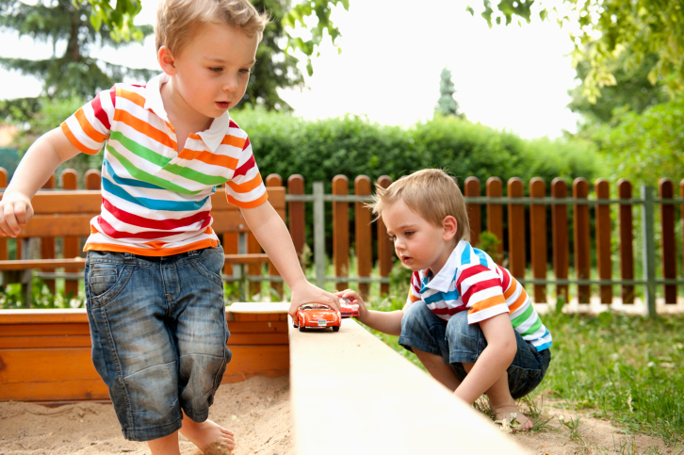

Бывает, что одаренные дети не выдерживают давления и боятся не оправдать высоких ожиданий, которые к ним предъявляют. Несмотря на то, что вы живете с умницей, помните, что любой маленький гений – прежде всего маленький. И развитие талантов ему необходимо так же, как ролевые игры, прыжки, беготня, мультики и время для того, чтобы скучать и ничего не делать.

• **Сдерживайте соблазн выставлять таланты ребенка на публику:**демонстрировать всем, как ваш трехлетка хорошо умеет читать/обладает феноменальной памятью/рассказывает длинные стихи/подбирает любую мелодию на слух.

Повышенное внимание к способностям может сыграть злую шутку: возвести талант ребенка в культ и главный предмет гордости, тогда как ему важно научиться жить с этим талантом и правильно его развивать.

• **Помните о том, что важна не Нобелевская премия и не будущая мировая слава**, которые достанутся вашему талантливому ребенку, а то, как он будет пользоваться своими способностями и станет ли человеком, с которым комфортно общаться.

Мама и папа – это те, кто любят детей не за таланты, а просто потому, что это их дети

Наряду с обеспечением одаренного ребенка материалами, которые помогут ему творить или учиться, формированием кругозора, а также обучением в школе, где учитываются его особенные нужды, родителям важно воодушевлять, поддерживать и безусловно любить ребенка.

Ведь мама и папа – это те, кто любят детей не за таланты, а просто потому, что это их дети, и понимают, что пособия по научным опытам и хорошая скрипка и смычок необходимы так же, как дружба, мечты, игры, границы в воспитании и навыки самостоятельности. Если об этом не забывать, то воспитание маленького гения будет не только задачей «со звездочкой», но и прежде всего большим удовольствием. 